**EAP1477 GHC B05 Doc02**

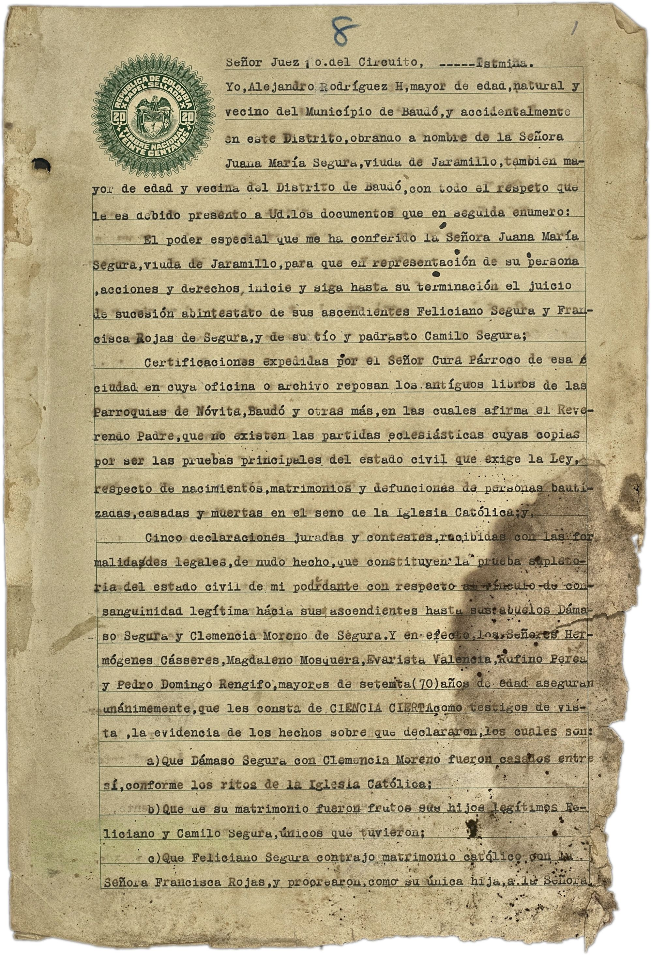

**EAP1477_GHC_B05_Doc02_IMG_003**

Señor Juez de este Circuito—-Familia,  
Yo, Alejandro Rodriguez, Banni y vecino del Municipio de Jaramillo, Juan  
Maria Segura, viuda de Jaramillo y en este Distrito.  
He oído a nombre de la Señora Segura, viuda de Jaramillo y en este  
Distrito.  
¡yo, de edad y vecina del Distrito de Benaví, con todo el respeto que le  
es debido! Presento a Ud. los documentos que en seguida enumero:  
El poder especial que me ha confiado la Señora Juana María Segura, viuda  
de Jaramillo, para su representación de su persona acciones y derechos  
inicié y sigue su terminada el juicio de sucesión abiertamente de sus  
ascendientes Policiano Segura y Francisca Rojas de Segura, y de su tío y  
padrastro Camilo Segura;  
Certificaciones expedidas por el Curá Fárrago de esa ciudad en cuya  
oficina o archivo reposan los antiguos libros de las Farrequias de  
Nórita, Baudo y otras más, en las cuales afirma el Rev. remano Padre,  
que no existen partes eclesiásticas cuyas copias por ser las pruebas  
principales del estado civil que exige la Ley,  
Respecto de nacimientos matrimonios y defunciones de personas  
bautizadas, anotadas y muertas en el censo de la Iglesia Católica. Cinco  
declaraciones juradas y contestación recibidas con los cor.  
salidades legales,de mudo hech0,que constituyen la prueba exp[lic]atoria  
ria del estado civi de mi pr[dante con respetto a f[r]o[n]t0 de  
co[mm]arginidad legi0,ta hasta sus ascendientes hasta su[nb]autubles don  
mo Segura y Clemensia .[ec]to,los se[nor] Hor[mogenes G]aneras,Macaeleno  
Moreno de Segura,Y en ef[ec]to los [sener] Hor[mogenes  
]Muquera,Ar[va]stara Valen[cia],Mac[hones Fer]na y Pedro Domingo  
Rengifo,ma[yan]res de setenta(70)a nos aseguran unanimemente,que les  
com[en]cia de CIENCIA CISTAGMO testigos unicios y vis la evidencia de  
los hechos sobre que declaran,las cuales son vis.  
la evidencia de los hechos sobre que declararon, los que son :  
Qúa Dámaso Segura con Clemencia Moreno fueron puestos entre sí, conforme  
los ritos de la Iglesia Católica;  
Qúa su matrimonio fueron frutos de mis hijas, como prueba testimonio:  
Feliciano y Camilo Segura, únicos que tuvieron;  
a) Que Feliciano Segura contrajo matrimonio católico con la Señora  
Francisca Rojas, y tuvieron a su hija, La Segura.